【令和7年度全国高校サッカーインターハイ出場】
さいたま校卒業生紹介②
福本星月 (佐野日大高校3年/栃木県代表)
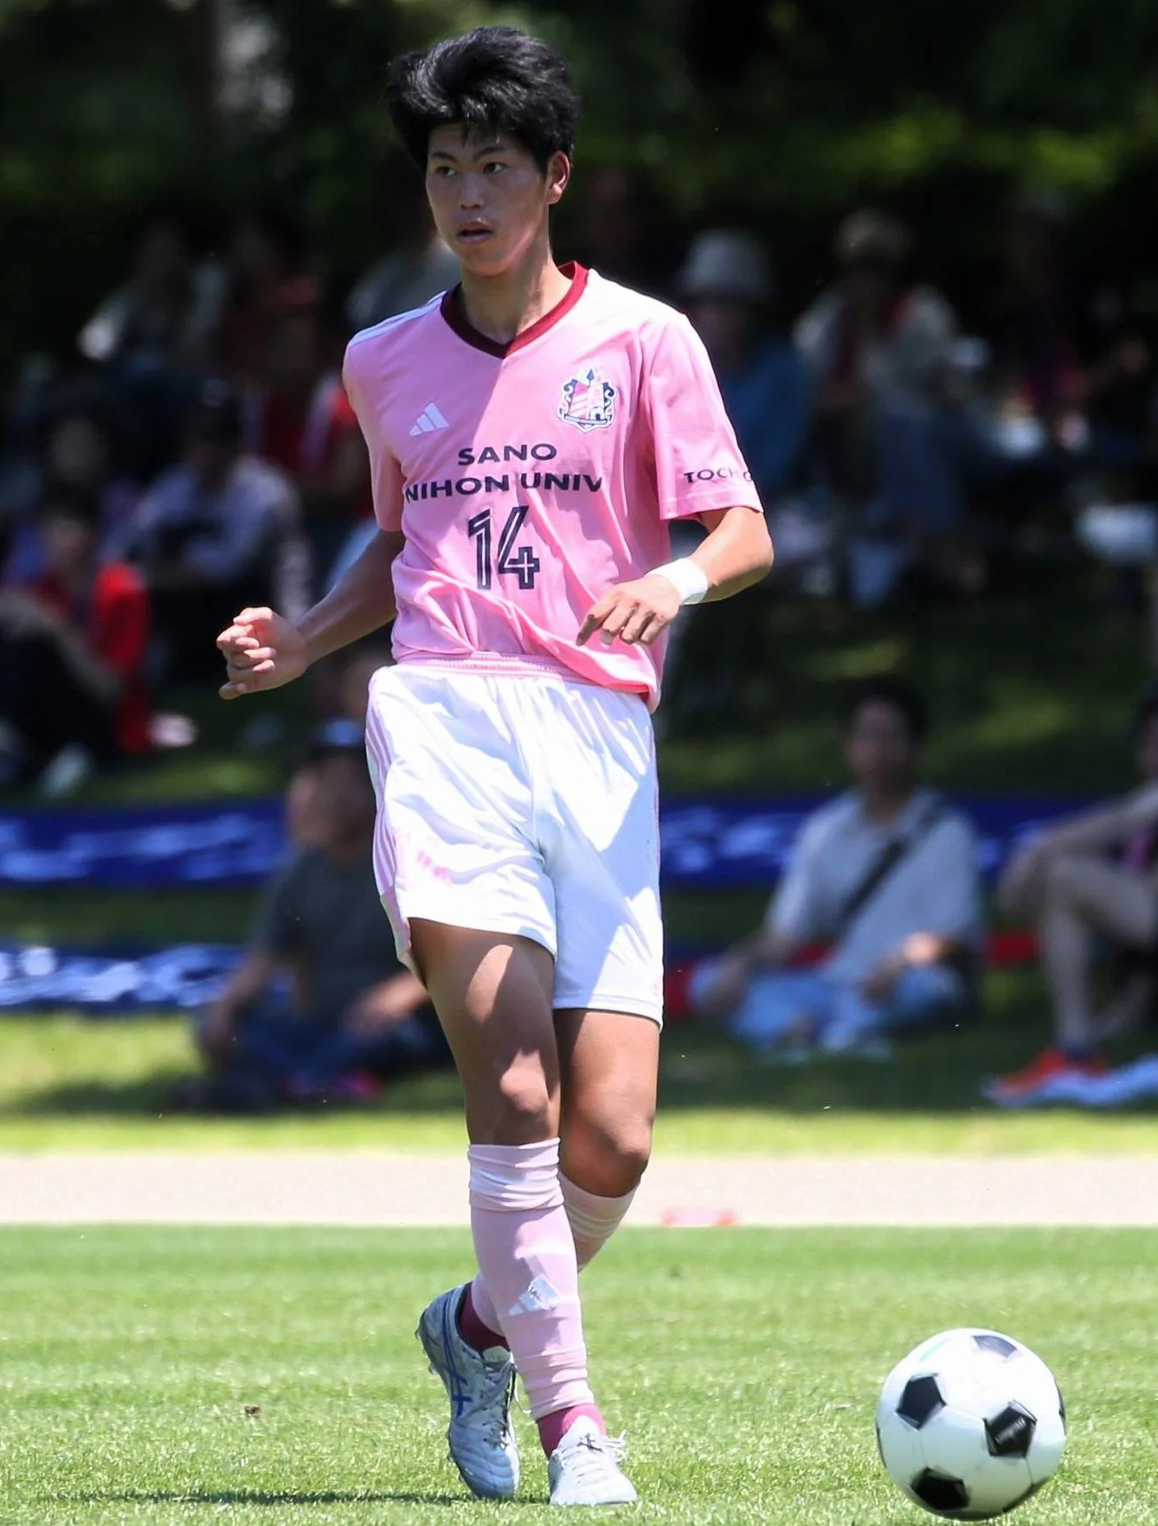
経歴‐スプリズU12→クマガヤSC→佐野日大高校

